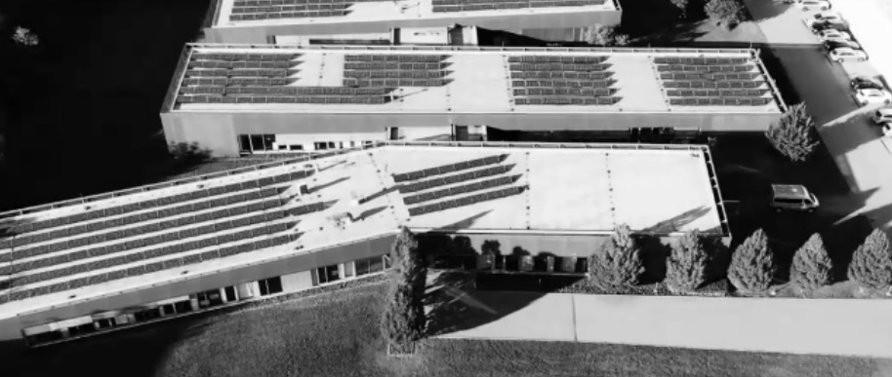
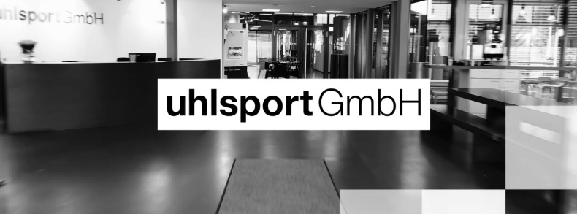
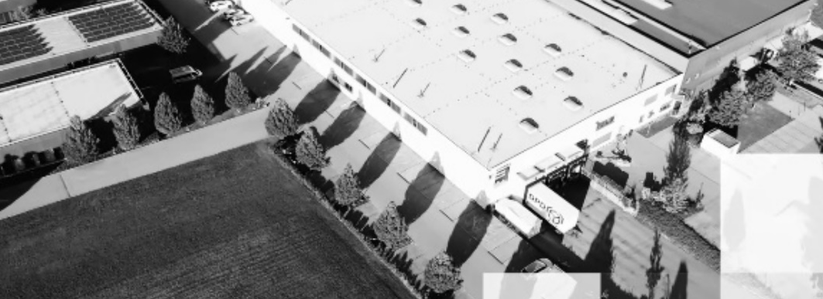

JOIN THE ADVENTURE
Jedes Team muss regelmäßig an seinem Kader arbeiten, ihn ausbauen und verbessern. Wir sind immer auf der Suche nach engagierten, kreativen und motivierten Köpfen.
Sales Manager Außendienst (m/w/d) Teamsport Gebiet Nord-Ost
Zur Verstärkung unseres Vertriebsteams suchen wir zum nächstmöglichen Zeitpunkt einen engagierten Sales Manager Außendienst (m/w/d) für unser Vertriebsgebiet Nord-Ost.

Deine Vertriebsgebiet:
- Schleswig-Holstein, Hamburg, Bremen, Berlin, Mecklenburg-Vorpommern, Teile von Brandenburg, Teile von Niedersachsen

Deine Aufgabe:
- Betreuung und Weiterentwicklung der Teamsport-Händler im Vertriebsgebiet
- Akquise neuer Händler, Vereine und Teams sowie Ausbau bestehender Partnerschaften
- Beratung zu Kollektionen, Sortimenten und Teamsport-Konzepten
- Verantwortung für Umsatz- und Vertriebsziele im Gebiet
- Durchführung von Verkaufs-, Schulungs- und Präsentationsterminen
- Unterstützung bei Vereinsausstattungen, Teamwear-Konzepten und lokalen Marketingmaßnahmen
- Analyse von Markt- und Wettbewerbsentwicklungen sowie Ableitung von Vertriebschancen
- Enge Zusammenarbeit mit internen Fachbereichen sowie regelmäßiges Reporting und Forecasting

Dein Profil:
- Abgeschlossene kaufmännische Ausbildung oder eine vergleichbare Qualifikation
- Vertriebserfahrung, idealerweise in der Sport- oder Teamsportbranche
- Bestehendes Netzwerk zu Fachhandelspartnern und Sportvereinen von Vorteil
- Professionelles und überzeugendes Auftreten im Umgang mit Kunden und Geschäftspartnern
- Selbstständige, strukturierte und lösungsorientierte Arbeitsweise
- Gute Kenntnisse in den gängigen Microsoft-Office-Anwendungen
- Führerschein der Klasse B sowie hohe Reisebereitschaft innerhalb des Vertriebsgebiets
- Teamfähigkeit und Freude an der Zusammenarbeit mit Innen- und Außendienstkollegen
- Hohe Einsatzbereitschaft, Eigenmotivation und Begeisterung für Vertrieb und Teamsport

Wir bieten:
- Eine verantwortungsvolle Vertriebsaufgabe mit großem Gestaltungsspielraum
- Ein attraktives Vergütungsmodell mit überdurchschnittlichen Verdienstmöglichkeiten
- Intensive Zusammenarbeit mit einem erfahrenen Innen- und Außendienstteam
- Ein dynamisches Umfeld in der Teamsportbranche mit kurzen Entscheidungswegen
- Firmenwagen, moderne Arbeitsmittel und flexible Arbeitsgestaltung

BRAVE. PROGRESSIVE. TRUSTWORTHY.
uhlsport & Kempa - das ist die uhlsport GmbH. Das sind wir. Zwei Marken für die Top-Sportarten in Deutschland. Zwei Marken, die vorangehen. Zwei Marken, die Athletinnen und Athleten motivieren und besser machen. Wir sind die Anlaufstelle für alle Vereine, alle Mannschaften und alle Individualsportlerinnen und- sportler aller sportlichen Disziplinen weltweit.
VIELFALT. GLEICHBERECHTIGUNG. INKLUSION.
Teamsport ist für alle da. Ohne Ausnahme und für uns eine Selbstverständlichkeit. Denn wir glauben an die Stärke der Vielfalt und sind überzeugt davon, dass es genau diese unterschiedlichen Perspektiven und Erfahrungen sind, die uns gemeinsam voranbringen. Wir legen großen Wert darauf, dass bei uhlsport für all unsere 240 Mitarbeitenden weltweit aus 22 verschiedenen Nationen, ein Umfeld herrscht, in dem sie sich willkommen fühlen.
Du willst mehr über die uhlsport GmbH erfahren? Schau vorbei unter:
www.uhlsport.group

Willst du Teil des uhlsport-Teams werden? Dann freuen wir uns auf Deine schriftlichen Bewerbungsunterlagen unter Angabe deines frühestmöglichen Eintrittstermins und deiner Verdienstvorstellung an:

uhlsport GmbH I Personalabteilung, z. Hd. Lea Egger
personal@uhlsport.de I https://uhlsport.group/karriere/

